课程名称 算法分析与设计 学号 1604054116 学生姓名 杨宝娜 教师 井超
专业 | 数据科学与大数据技术 | 实验室名称 |  |  | 实验时间 | 2020.3.21
实验名称
变治法霍纳法则解决多项式问题。
实验目的
- 掌握变治法的基本算法思想。
- 掌握霍纳法则解决多项式算法思想。
- 理解霍纳法则解决多项式问题的变治法基本原理。
- 用程序实现霍纳法则解决多项式问题。
实验题目
霍纳法则解决多项式问题：p(x)=2x^4-x^3-3x^2+x-5，当x=7时，该多项式结果利用霍纳法则解决。
1.建立二维表格,将公式的系数填入第一行(即使对应项系数为0也要填写).
2.第二行,除了第一个单元格直接填写系数外,其他单元格的值的计算方式都是:x的值* 前一单元格的值+本单元格对应于公式的系数
系数 | 2 | -1 | -3 | 1 | -5
X=7 | 2 | 7*2+（-1）=13 | 7*13+（-3）=88 | 7*88+1=617 | 7*617+（-5）=431
霍纳法则将此式11次乘法简化为4次，大大提成高了效率。
实验源代码  public class 霍纳法则 {  public static void main(String[] args) {  double[] P = {2,-1,-3,1,-5};  double x = 7;  System.out.println("霍纳法则计算结果: "+horner(P, x));  } |  |  |  | public static double horner(double[] P, double x) {  int pSize = P.length;  double temp = P[0];  for(int i=1;i<pSize;i++){  temp=x*temp+P[i];  }  return temp;  }  }
实验结果（给出题目的运行结果（插入运行结果截图））
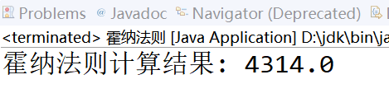
格式要求：各单元格空白行尽量少。
提交要求：电子版，文件命名中将学号和姓名具体化。

